Консультация для родителей на тему: «Влияние нетрадиционной техники аппликации на развитие творческих способностей детей дошкольного возраста»

В дошкольном возрасте процесс познания у ребёнка происходит эмоционально-практическим путём. Каждый дошкольник – маленький исследователь, с радостью и удивлением открывающий для себя окружающий мир. Ребёнок стремится к активной деятельности и важно не дать этому стремлению угаснуть, а способствовать его дальнейшему развитию. Чем полнее и разнообразнее детская деятельность, чем более она значима для ребёнка и отвечает его природе, тем успешнее идёт его развитие, реализуются потенциальные возможности и первые творческие проявления.
Одним из наиболее близких и естественных для ребёнка-дошкольника видов деятельности, является изобразительная деятельность. Изобразительная деятельность в детском саду - эффективное средство познания действительности. Данная деятельность помогает развитию и формированию зрительных восприятий, воображения, пространственных представлений, памяти, чувств и других психических процессов. Формируются такие свойства личности, как настойчивость, целенаправленность, аккуратность, трудолюбие. В процессе изобразительной деятельности дошкольники усваивают целый ряд графических и живописных умений и навыков, учатся анализировать предметы и явления окружающего мира. Данная деятельность важна для развития мелкой моторики пальцев рук, их мускулатуры, координации движений.

Изобразительная деятельность имеет большое значение в решении задач эстетического воспитания, так как по своему характеру является художественной деятельностью, а в частности аппликация влияет на всестороннее развитие и воспитание дошкольника:
- Умственное воспитание - постепенно расширяется запас знаний на основе представлений о разнообразных формах и пространственном положении предметов окружающего мира, различных величинах, многообразии оттенков цветов. Формируются мыслительные операции анализ, синтез, сравнение, обобщение. Развивается речь детей, обогащается словарный запас, формируется связная речь, развивается образная, связная речь. При проведении занятий создаются благоприятные условия для формирования таких качеств личности, как пытливость, инициатива, умственная активность, самостоятельность.
- Сенсорное воспитание - непосредственное, чувствительное знакомство с предметами и явлениями, с их свойствами и качествами.
- Нравственное воспитание - изобразительная деятельность (аппликация) должна быть использована для воспитания у детей любви ко всему лучшему, справедливому. Воспитываются нравственно - волевые качества: доводить начатое до конца, сосредоточенно и целенаправленно заниматься, помогать товарищу, преодолевать трудности и т.п.
- Трудовое воспитание - здесь сочетаются умственная и физическая активность. Умение вырезывать, обращаться с ножницами, пользоваться кисточкой и клеем требуется известной затраты физических сил, трудовых навыков. Формированию трудолюбия способствует участие детей в подготовке к занятиям и уборке после них.
- Эстетическое воспитание - чувство цвета, - когда эстетическое чувство возникает от восприятия красивых цветосочетаний. Чувство ритма возникает, когда в первую очередь воспринимается ритмичная стройность предмета, ритмичное расположение его частей.
Аппликация в переводе с латинского обозначает «прикладывание». Это один из видов изобразительной техники. В его основе лежит вырезание различных деталей и наложение их на фон в определенном порядке. Детали закрепляют на основе с помощью различных клеев, ниток. В настоящее время в аппликации можно использовать самые разнообразные элементы: различные виды бумаги, ткани, нитки, соломку, мех, скорлупу, песок, бересту, высушенные растения, листья, семена и другие природные материалы.
Аппликация может быть:
- предметной, состоящей из отдельных изображений (лист, ветка, дерево, птица, цветок, животное, человек и т.д.);
- сюжетной, отображающей те или иные события;
- декоративной, включающей орнаменты, узоры, которыми можно украсить различные предметы.
В настоящее время воспитатели дошкольных образовательных учреждений склоняются к обучению детей нетрадиционным техникам аппликации.
Работа с различными материалами, в различных художественных техниках расширяет возможности ребенка, развивает чувства цвета, гармонии, пространство воображения, образное мышление, творческие способности. Создавая красивые аппликации своими руками, видя результат своей работы, дети испытывают положительные эмоции.

Нетрадиционные техники аппликации:
Обрывная аппликация.
Этот способ хорош для передачи фактуры образа (пушистый цыпленок, кудрявое облачко). В этом случае мы разрываем бумагу на кусочки и составляем из них изображение. Дети 5-7 лет могут усложнить технику: не просто рвать бумажки, как получится, а выщипывать или обрывать контурный рисунок. Обрывная аппликация очень полезна для развития мелкой моторики рук и творческого мышления.
Накладная аппликация.
Эта техника позволяет получить многоцветное изображение. Задумываем образ и последовательно создаем его, накладывая и наклеивая детали слоями так, чтобы каждая следующая деталь была меньше предыдущей по размеру.
Модульная аппликация (мозаика).
При такой технике образ получается путем наклеивания множества одинаковых форм. В качестве основы для модульной аппликации могут использоваться вырезанные кружки, квадратики, треугольники, либо просто рваные бумажки.
Симметричная аппликация.
Для симметричных изображений заготовку – квадрат или прямоугольник из бумаги нужного размера – складываем пополам, держим за сгиб, вырезаем половину изображения.
Ленточная аппликация.
Этот способ позволяет получить не одно или два, а много одинаковых изображений, разрозненных или связанных между собой. Для изготовления ленточной аппликации необходимо взять широкий лист бумаги, сложить его гармошкой и вырезать изображение.
Силуэтная аппликация.
Этот способ доступен детям, хорошо владеющим ножницами. Они смогут вырезать сложные силуэты по нарисованному или воображаемому контуру.
Квиллинг
Квилинг (англ. quilling — от слова quill (птичье перо)), также бумагокручение - искусство изготовления плоских или объемных композиций из скрученных в спиральки длинных и узких полосок бумаги.
Торцевание
Торцевание - один из видов бумажного рукоделия. Эту технику можно отнести и к способу аппликации и к виду квиллинга. С помощью торцевания можно создавать удивительные объёмные картины, мозаики, панно, декоративные элементы интерьера, открытки. Эта техника довольно популярна , интерес к ней объясняется необычным эффектом "пушистости" и лёгким способом её исполнения.
Коллаж
Коллаж (от фр. collage — приклеивание) — технический приём в изобразительном искусстве, заключающийся в создании живописных или графических произведений путём наклеивания на какую-либо основу предметов и материалов, отличающихся от основы по цвету и фактуре. Коллажем также называется произведение, целиком выполненное в этой технике. Коллаж используется главным образом для получения эффекта неожиданности от сочетания разнородных материалов, а также ради эмоциональной насыщенности и остроты произведения.
Оригами.
Орига́ми (яп. «сложенная бумага») — вид декоративно-прикладного искусства; древнее искусство складывания фигурок из бумаги. Классическое оригами складывается из квадратного листа бумаги и предписывает использование одного листа бумаги без применения клея и ножниц.
Аппликация из салфеток
Салфетки — очень интересный материал для детского творчества. Из них можно делать разные поделки. Такой вид творчества имеет ряд плюсов: - возможность создавать шедевры без ножниц; - развитие мелкой моторики маленьких ручек; - развитие тактильного восприятия, используя бумагу различной фактуры; - широкие возможности для проявления креатива.
Гофрированная бумага
Гофрированная бумага — один из видов так называемой поделочной бумаги. По сравнению с бумагой обычной, появилась она сравнительно недавно. Она очень мягкая, нежная и приятная на ощупь. Великолепные цвета очень нравятся детям, и они с удовольствием работают с ней на занятиях творчеством. Это отличный декоративный и поделочный материал, позволяющий создавать декорации, красочные игрушки, оригинальные гирлянды и великолепные букеты, костюмы, которые могут стать отличным подарком к празднику.
Аппликация из ткани.
Аппликация из ткани - разновидность вшивки. Вышивание аппликацией состоит в том, чтобы укреплять на определенном фоне из ткани куски другой ткани. Укрепляются аппликации из ткани либо пришиванием, либо приклеиванием. Аппликация из ткани может быть предметной, сюжетной и декоративной; одноцветной, двухцветной и многоцветной. Выполнение аппликации из ткани требует определенных навыков. Во-первых, надо уметь резать ткань (ткань труднее резать, чем бумагу); во-вторых. Края у ткани могут осыпаться и осложнять работу.
Аппликация из крупы
Для самых маленьких детей полезно развивать мелкую моторику. Перебирать предметы пальчиками, учиться совершать щипковые движения , конечно, важно. Но деткам, в возрасте старше года, интересно видеть результат своего труда сразу. Аппликация из крупы становится для них наиболее привлекательной в этом плане. С крупой можно создавать разные поделки с малышами. Для этого манку, рис, пшено раскрашивают в различные цвета с помощью гуаши и воды.
Аппликация из соломы.
Аппликации из соломы необычайно привлекательны, они отливают золотом. Происходит это оттого, что солома имеет глянцевую поверхность и продольно расположенные волокна. Эти волокна максимально отражают свет только в определенном положении. Составленная из форм, находящихся под разными углами по отношению к свету. Аппликация передает неповторимую игру: блестит как золото. Это могут быть картины, орнаментальные полосы, закладки для книг, шкатулки, рамки.
Аппликация из засушенных растений.
В настоящее время широкую популярность приобрела аппликация из цветов, травы, листьев, так называемая флористика. Работа с природным материалом вполне доступна учащимся и детям дошкольного возраста. Увлекательно, интересно и полезно общение с природой. Оно развивает творчество, мышление, наблюдательность, трудолюбие. Занятия с природным материалом способствует воспитанию у детей любви к родной природе, бережного к ней отношения. Полезны они еще и потому, что сбор и заготовка природного материала происходит на воздухе.
Наше творчество

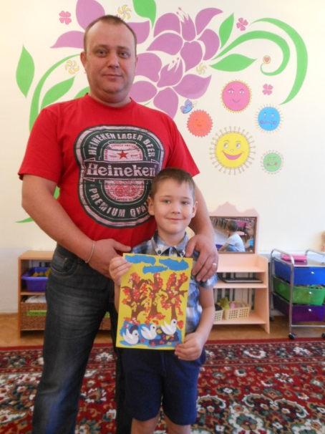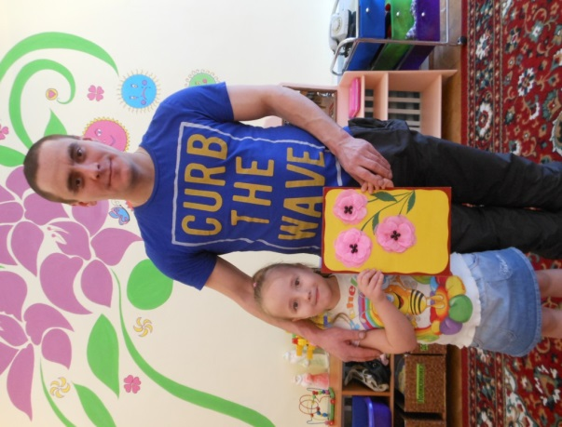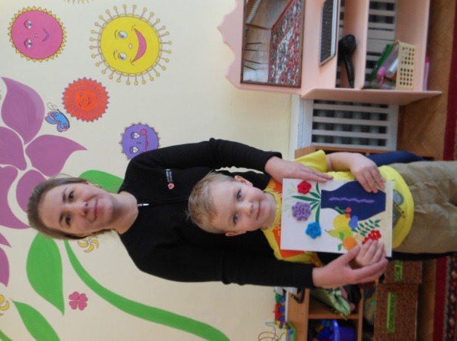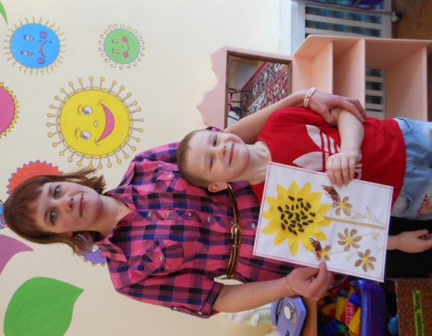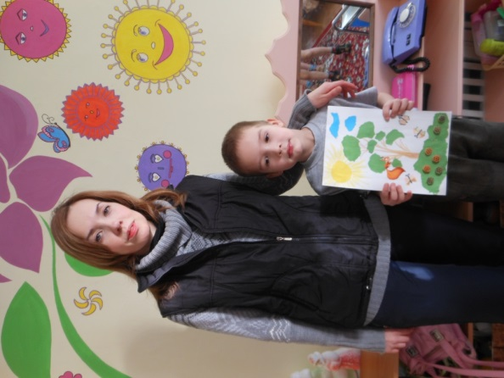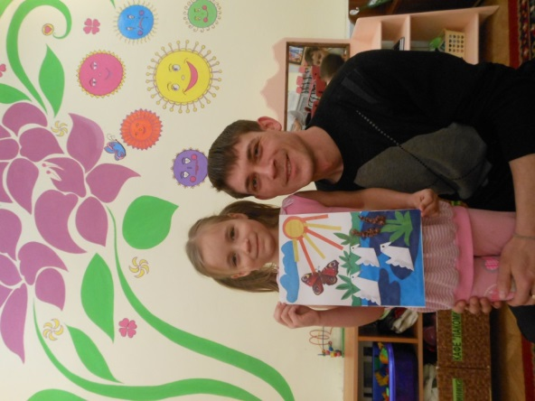
Цитаты о творчестве.
* Творчество детей-это глубоко своеобразная сфера их духовной жизни, самовыражение и самоутверждение, в котором ярко раскрывается индивидуальная самобытность каждого ребенка.
* Детское творчество-одна из форм самостоятельной деятельности ребенка, в процессе которой он отступает от привычных и знакомых ему способов проявления окружающего мира, экспериментирует и создает нечто новое для себя и других.
* «Творчество не приходит к детям по какому-то наитию. Творчеству надо учить. Дети должны жить в мире красоты, игры, сказки, музыки, рисунка, фантазии, творчества».
(В.А.Сухомлинский)
Рекомендации родителям.
*занятия творчеством должны стать для ребенка новым и интересным средством познания окружающего мира;
*не стремиться навялить ребенку тот или иной творческий процесс, а попытаться увлечь его различными видами деятельности;
*не ограничивать детскую свободу и раскованность;
*доброжелательность, поддержка, радостная обстановка выдумки и фантазии-только в этом случаи занятия будут полезны для развития ребенка.
«Ребенок-это не сосуд, который надо заполнить, а огонь, который надо разжечь»
Вывод.
Детские поделки-благодатная нива для взрослого, ведь ребенку интересно все, что можно потрогать, не боясь испортить или создать что-то собственными силами. Простор для такой приятной работы может дать любой подручный материал, найденный в закромах вашего дома. Побуждайте ребёнка думать по- новому. Пробуйте новое. Позволяйте ему экспериментировать, исследовать и ошибаться. Подталкивайте ребёнка к тому, чтобы он не боялся опробовать действие или незнакомую ему идею, которая кажется глупой или необычной. Ведь открытия могут делаться ежедневно и на каждом шагу!

